附件：
青岛黄海饭店位置示意图及交通指引

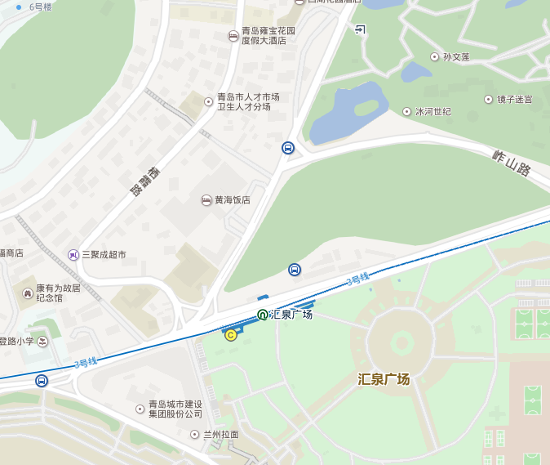
青岛黄海饭店
一、青岛机场至饭店：
1、从青岛流亭国际机场乘坐机场2线至青岛火车站下车，换乘地铁3号线至汇泉广场站（C出口）下车，步行至饭店，大约需要1小时40分钟。
2、从青岛流亭国际机场乘出租车至饭店需50分钟左右，大约90元。
二、青岛火车站至饭店：
1、从青岛火车站上车，乘坐地铁3号线至汇泉广场站（C出口）下车，步行至饭店，大约需要20分钟。
2、从青岛火车站乘出租车至饭店需15分钟左右，大约15元。

